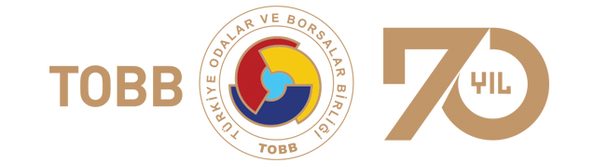

Federal Almanya Tedarik Zincirlerinde Özen Yükümlülüğü Kanunu ve Türk-Alman Ekonomik İlişkilerine Etkileri

Hibrit Ekonomi Toplantısı

(TOBB Sosyal Tesisler – Ankara – Hibrit)
06 Nisan 2023 Perşembe – Saat 14:00-17:00
Seminere katılım adresi: http://webinar.tobb.org.tr
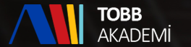 | Pilot Yayın*: https://akademi.tobb.org.tr

Türkiye Odalar ve Borsalar Birliği ile Alman-Türk Ticaret ve Sanayi Odası (AHK Türkiye) işbirliğinde gerçekleştirilecek olan toplantıda; Almanya'da 1 Ocak 2023 tarihi itibariyle yürürlüğe giren Tedarik Zincirlerinde Özen Yükümlülüğü Kanunu (LkSG), bu kanunun Türkiye’deki şirketlere, tedarikçilere ve dünya çapındaki tedarik zincirlerine etkileri ile kanunun ve ilgili AB direktif (CSDD Directive) taslağının Avrupa Birliği’nin Yeşil Dönüşüm hedefleri bağlamındaki tesirleri ele alınacaktır.
Seminere
http://webinar.tobb.org.tr
adresinden katılım sağlayabilirsiniz.

Toplantıda Türkçe-Almanca simültane tercüme hizmeti sağlanacaktır.

PROGRAM:

14:00 – 14:20 Açılış Konuşmaları
Dr. Thilo Pahl - AHK Türkiye Genel Sekreteri ve Yönetim Kurulu Üyesi
TOBB YK Üyesi
Gabriele Weinhold - Federal Almanya Büyükelçiliği

14:15 – 14:45 Tedarik Zincirinde Özen Yükümlülüğü Yasasının Temelleri
Prof. Dr. Mehmet Köksal - Köksal Avukatlık Bürosu, AHK Türkiye Tahkim Divan Başkanı, Avrupa Liderlik Üniversitesi Rektörü

14:45 – 15:45 I. Oturum: Türkiye’deki Etkileri
Moderatör: Gamze Gökçen Pilevne - AHK Yönetim Kurulu Üyesi
Hakkı Şekerbay - Çalışma ve Sosyal Güvenlik Bakanlığı Çalışma Genel Müdürlüğü, Çalışma Genel Müdür Yardımcısı
Av. Gamze Çiğdemtekin Özel - Çiğdemtekin Çakırca Arancı Avukatlık Ortaklığı, Kurucu Ortak
Dr. Çiçek Ersoy - İTÜ İşletme Fakültesi, Öğretim Görevlisi
Av. Kemal Altuğ Özgün - Çetinkaya Hukuk Bürosu, Ortak

15:45 – 16:00 Kahve Arası

16:00 – 17:00 II. Oturum: AB Yeşil Dönüşüm bağlamında LkSG ile Kurumsal Sürdürülebilirlik Durum Tespitine ilişkin AB Direktif (CSDD Directive) Taslağının Etkileri
Moderatör: Av. Emre Keki - PAE Hukuk Bürosu, Kurucu Ortak
Ahmet Saygın Baban - TOBB Sektörler ve Girişimcilik Daire Başkanı
Bahar Güçlü - T.C. Ticaret Bakanlığı, Uluslararası Anlaşmalar ve AB Genel Müdür Yardımcısı
Canan Ergün Tavukçu - Arçelik Sektörel İlişkiler Direktörü

Detaylı bilgi ve iletişim: sanayi@tobb.org.tr 0312 218 24 11

